SYLWETKI WYKŁADOWCÓW
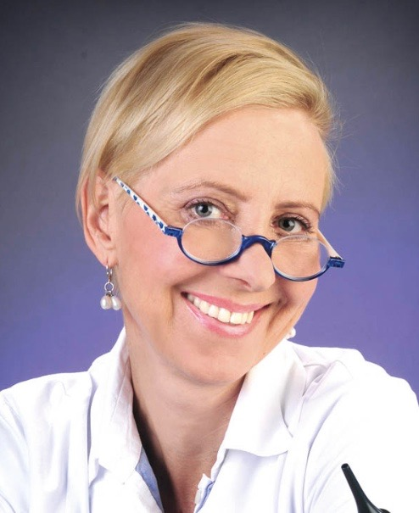

Dr n. wet. Piotr Skrzypczak

Absolwent Wydziału Weterynaryjnego we Wrocławiu. Od 1990 roku pracownik Katedry i Kliniki Chirurgii Weterynaryjnej macierzystej uczelni. Po obronie pracy doktorskiej w 1997 zatrudniony na stanowisku adiunkta. W roku 2000 uzyskał tytuł specjalisty z zakresu chirurgii weterynaryjnej. Autor i współautor ponad 150 artykułów i doniesień w materiałach kongresowych polskich i zagranicznych. Dydaktyk i klinicysta pracujący przez większość swojego życia zawodowego na sali operacyjnej. Uczestnik wielu naukowych projektów badawczych, spotkań szkoleniowych oraz warsztatów praktycznych dla lekarzy weterynarii. Główny zakres zainteresowań zawodowych obejmuje szeroko pojęte zagadnienia dotyczące anestezjologii, endoskopii i torakochirurgii małych zwierząt. Hobby – historia anestezjologii.
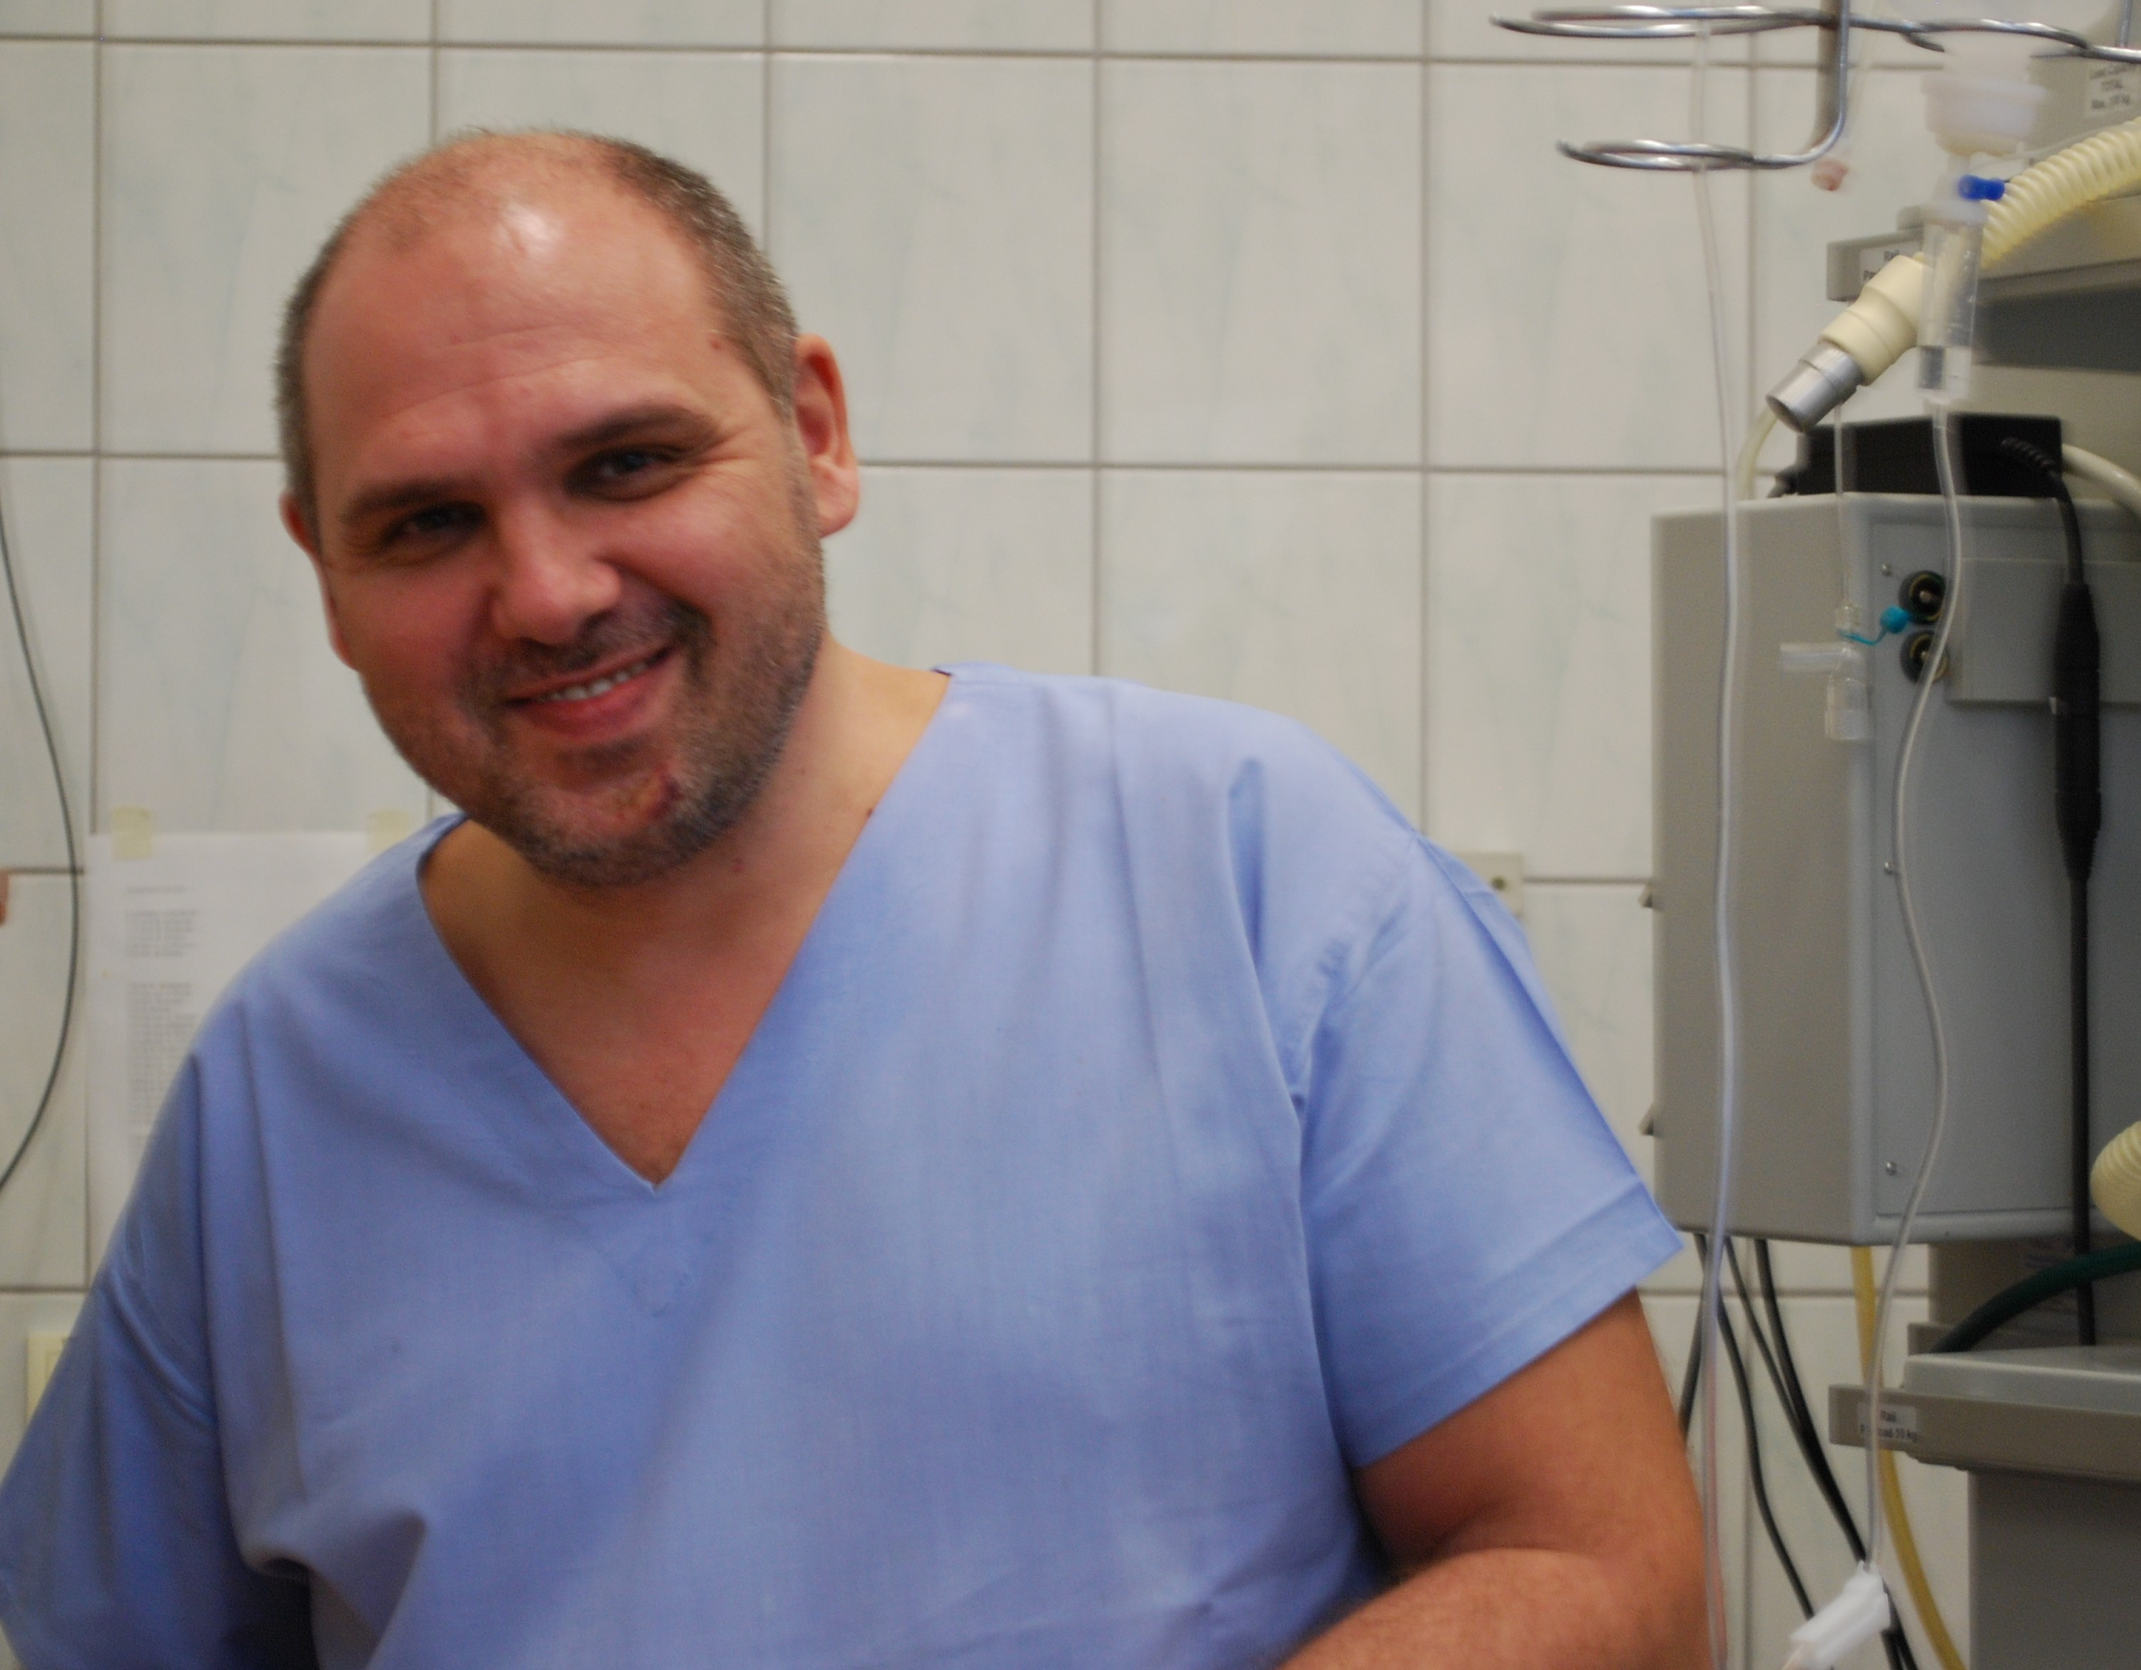

Dr n. wet. Krzysztof Buczek

Jest wykładowcą akademickim z długoletnim doświadczeniem
w endoskopii zarówno na Wydziale Medycyny Weterynaryjnej Uniwersytetu Przyrodniczego
w Lublinie, jak i w pracy w klinikach weterynaryjnych. Jest związany z Uniwersytetem
Przyrodniczym w Lublinie gdzie prowadzi zajęcia z diagnostyki endoskopowej dla
studentów i lekarzy specjalistów. Posiada szerokie doświadczenie w prowadzeniu badań,
praktyce klinicznej oraz szkoleniach dla lekarzy weterynarii.
Jego wykłady są dynamiczne, ciekawe i pełne praktycznych wskazówek.
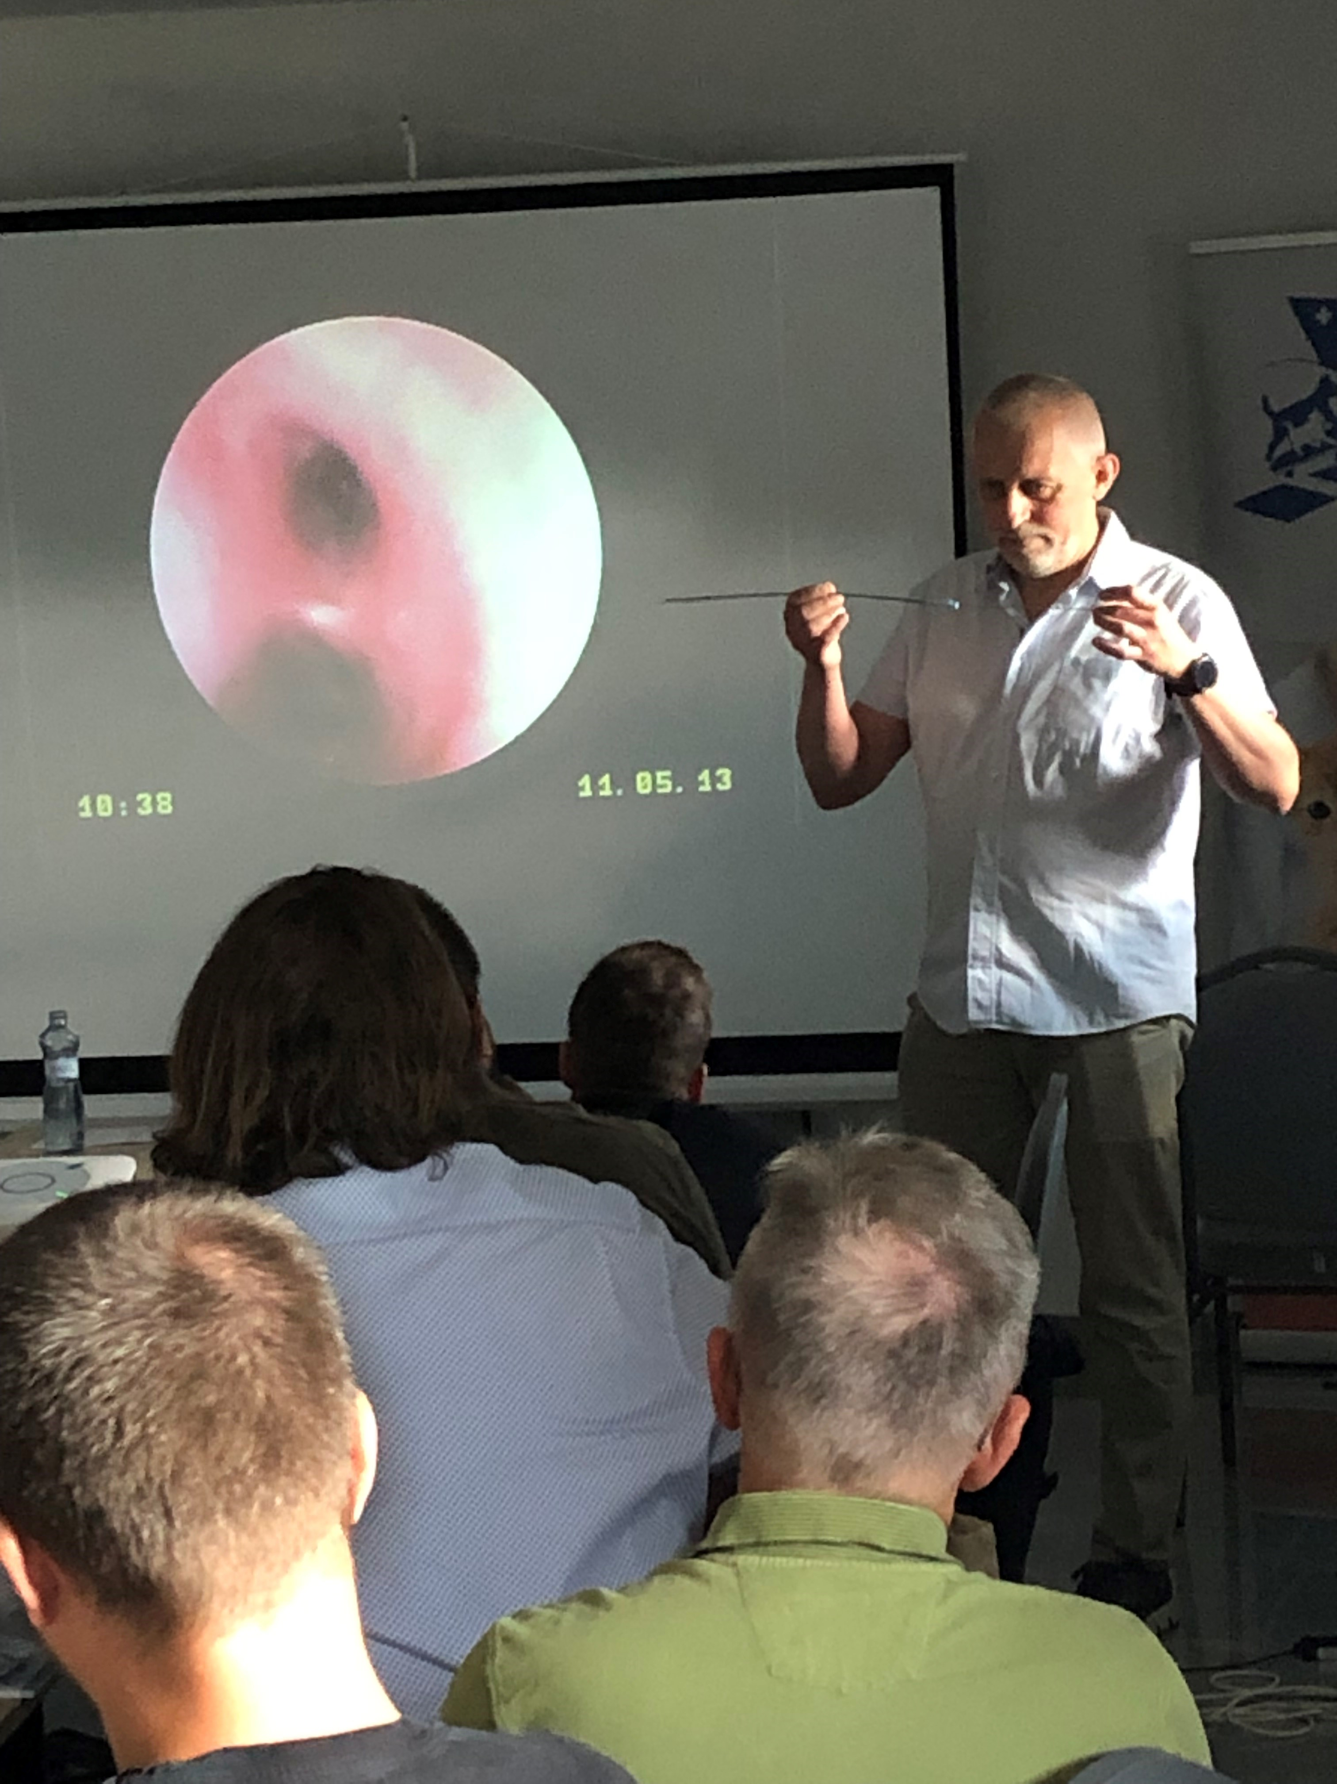

Lek. wet. Dorota Capiga

Pracuje w prywatnej przychodni weterynaryjnej. Od wielu lat
interesuje się i wykonuje badania endoskopowe u zwierząt towarzyszących. Posiada duże doświadczenie w diagnostyce endoskopowej, wskazaniach oraz ocenie zebranego materiału.
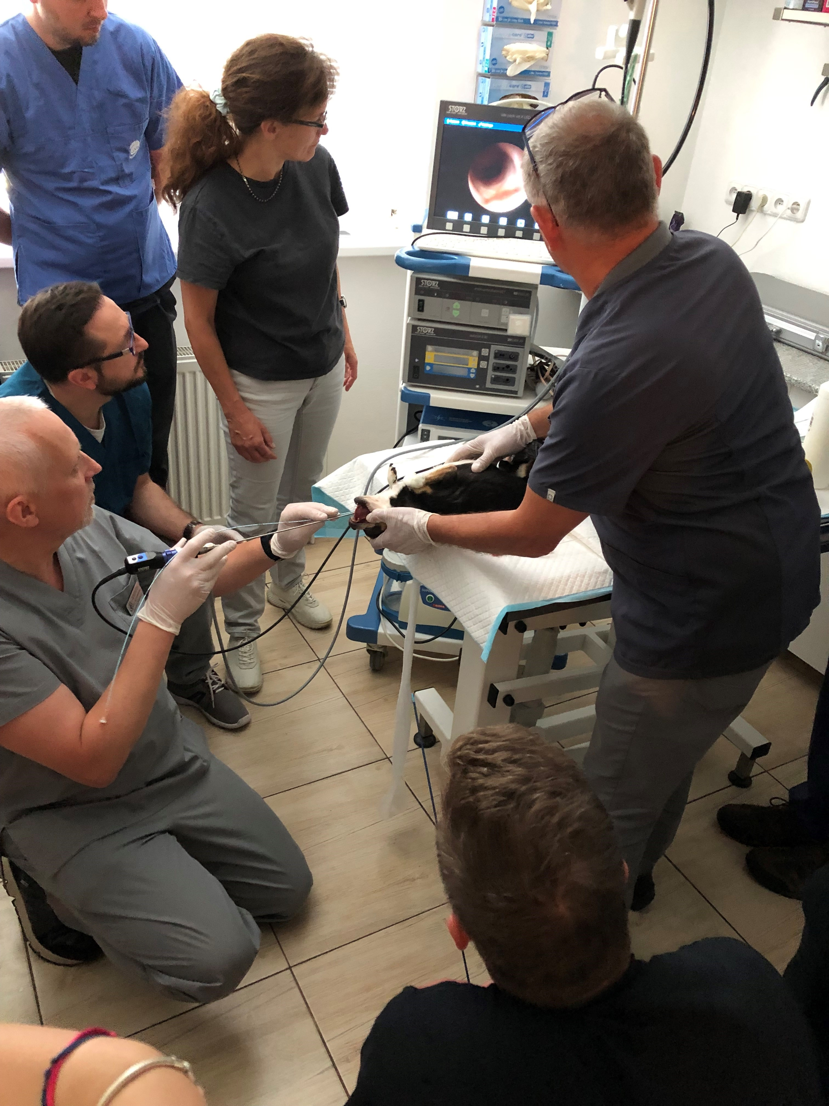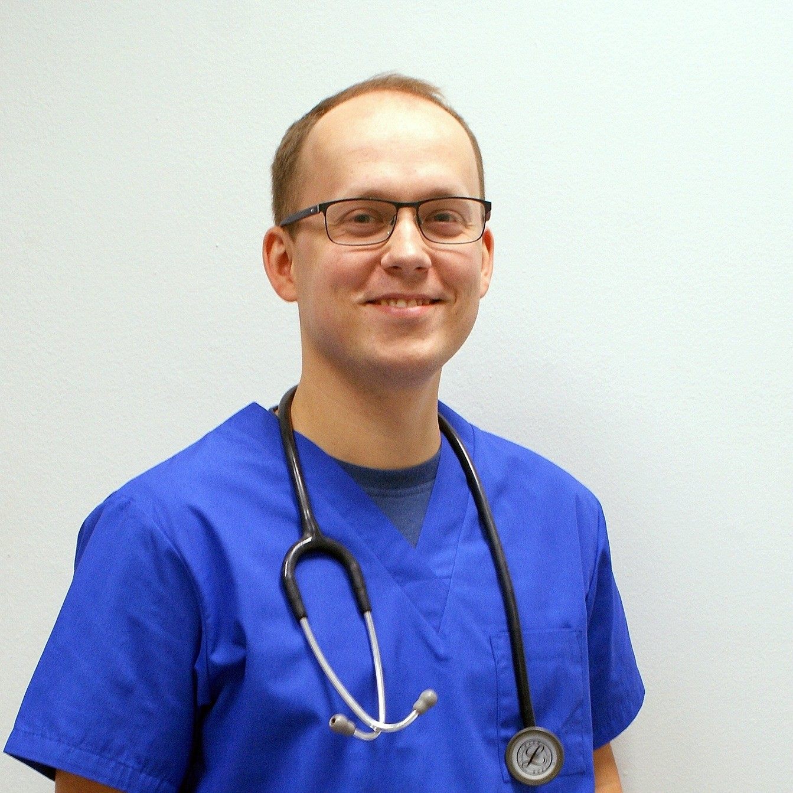
Lek. Wet. Jakub Boguszewski

Ukończył studia w 2012 roku na UP w Lublinie.
Od trzeciego roku uczęszczał na praktyki do specjalistycznej przychodni „TEST” w Lublinie gdzie pod okiem wybitnego specjalisty prof. Ireneusza Balickiego stawiał swoje pierwsze, okulistyczne kroki.
Od 2014 roku rozpoczął wykonywanie badań ultrasonograficznych.
W 2022 roku ukończył elitarny, dwuletni kurs USG dla zaawansowanych organizowany przez sekcję weterynaryjną polskiego towarzystwa ultrasonograficznego i został wpisany do grona certyfikowanych ultrasonografistów powyższego towarzystwa.
W tym roku wziął udział w 8 tygodniowym kursie online William Magrane Basic Science Course In Veterinary & Comparative Ophthalmology organizowanym przez Uniwersytet Kalifornijski UC DAVIS.
Od 2015 roku konsultuje przypadki okulistyczne i wykonuje usg u psów i kotów w kilku warszawskich i podwarszawskich lecznicach.
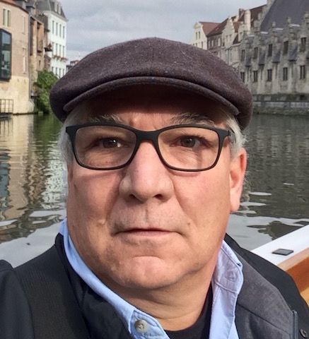
Steve Nielsen: Veterinary Laser Specialist

Steve Nielsen graduated from Alderson-Broaddus University in 1980 with a degree in
education. Steve has provided veterinarians with new technology equipment expertise
since 1987. In 1998 he helped launch CO2 Surgical Laser in the veterinary market. In
2005, Steve and his brother wrote the first veterinary protocols for therapy laser and
introduced Class IV Therapy Laser to the veterinary profession. He has lectured
throughout the world at seminars, universities, and laser courses to help veterinarians
understand the science of laser medicine, the implementation of lasers in practice, and the
future of laser medicine to the profession. His company, Medicine, Technology, and You
LLC is responsible for international education, training, and marketing for VetScalpel,
and LightScalpel laser.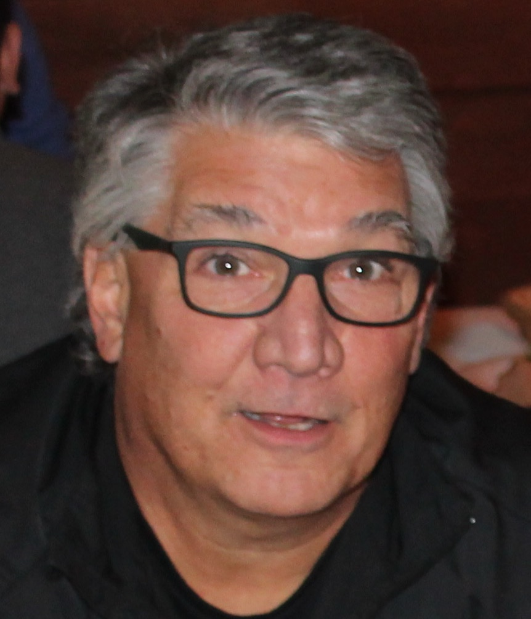

Jerzy Michnikowski,

Od ponad 30 lat czynny Inspektor Ochrony Radiologicznej. Pracownik Inspekcji Sanitarnej a później Starszy Inspektor Dozoru Jądrowego w Państwowej Agencji Atomistyki. Właściciel i kierownik laboratorium pomiarowego KWANT.

LEK. WET. PAULA DUBIŃSKA – BARTYLAK

Współwłaścicielka przychodni Sowa. Specjalista chorób zwierząt egzotycznych (królików i gryzoni domowych) zajmuje się neurologią, stomatologią i dysfunkcjami układu ruchu. Fanka ortopedii, chirurgii szczękowej i pracy wiertłem szybkoobrotowym zamiast igłą. Absolwentka Uniwersytetu Warmińsko Mazurskiego w Olsztynie. Specjalizację Chorób Wewnętrznych psów i kotów ukończyła w lutym 2014 roku.
